НА ГОЛОВИНСКОМ ШОССЕ ОТКРЫЛАСЬ НОВАЯ ДЕТСКАЯ ПОЛИКЛИНИКА НА 320 ПОСЕЩЕНИЙ В СМЕНУ
07.11.2022
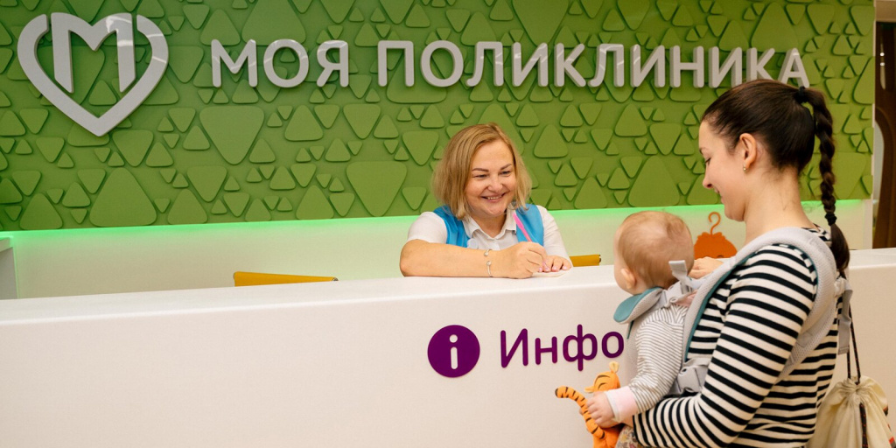
Она почти в пять раз превосходит площадь старой поликлиники.
В Войковском районе открылась новая детская поликлиника. Она будет работать по новому московскому стандарту. Об этом сообщила Анастасия Ракова, заместитель Мэра Москвы по вопросам социального развития.
«Мы продолжаем масштабное обновление амбулаторного звена — капитально ремонтируем поликлиники и строим новые здания. В октябре этого года мы открыли три новые поликлиники, построенные по новому московскому стандарту, — к учреждениям в районах Кунцево и Савеловский добавилась детская поликлиника в Войковском районе. Она рассчитана на 320 посещений в смену. Начало работы нового корпуса позволит повысить доступность и качество медицинской помощи более чем для 10 тысяч детей и подростков Северного административного округа столицы», — рассказала заммэра.
Новое здание находится по адресу: Головинское шоссе, дом 6а, строение 1. В построенный корпус переехал филиал № 2 детской городской поликлиники № 133, ранее располагавшийся на первом этаже жилого дома на улице Зои и Александра Космодемьянских.
Площадь корпуса — 5,3 тысячи квадратных метров, она почти в пять раз превосходит площадь старой поликлиники. Территория у нового здания благоустроена. Там есть детская площадка, отдельная и просторная колясочная. Для слабовидящих пациентов на этажах установили мнемосхему со шрифтом Брайля и голосовым сопровождением, специально разработанную для помощи в ориентировании лиц с ограниченным зрением.
Детскую поликлинику построили в рамках городской Адресной инвестиционной программы, она полностью соответствует новому московскому стандарту. Наиболее посещаемые кабинеты размещены на нижних этажах, а административные — на верхних. Расположение врачей организовано таким образом, чтобы снизить вероятность возникновения очередей и сделать ожидание приема для пациентов как можно комфортнее.
В соответствии с новым стандартом в детской поликлинике установили самое современное медицинское оборудование, в том числе рентген, аппараты УЗИ, ЭКГ, бодиплетизмограф, офтальмологическое оборудование (авторефрактокератометр, щелевая лампа). Кабинет оториноларинголога оснащен лор-комбайном, аудиометром, аудиометрической шумозащитной кабиной, риноларингофиброскопом, скрининговой системой регистрации вызванной отоакустической эмиссии для диагностики слуха у детей и другим современным оборудованием.
В программу обновления столичных поликлиник входит более 200 зданий — почти половина амбулаторного фонда города. Комплексная модернизация и перепланировка помещений, замена инженерных систем позволяют создать в поликлиниках комфортные условия для посетителей и сотрудников. Новый московский стандарт подразумевает общие принципы оформления и технического оснащения зданий, установку новейшего оборудования, удобную навигацию, создание комфортных мест ожидания приема врачей, а также единый стандарт набора специалистов (терапевт, кардиолог, оториноларинголог, хирург, невролог, офтальмолог, уролог и эндокринолог). В каждом головном подразделении дополнительно принимают аллерголог-иммунолог, гастроэнтеролог, пульмонолог, колопроктолог и инфекционист.

Адрес страницы: http://dirzdrav.mos.ru/presscenter/news/detail/11191312.html
ГБУ Дирекция развития объектов здравоохранения

